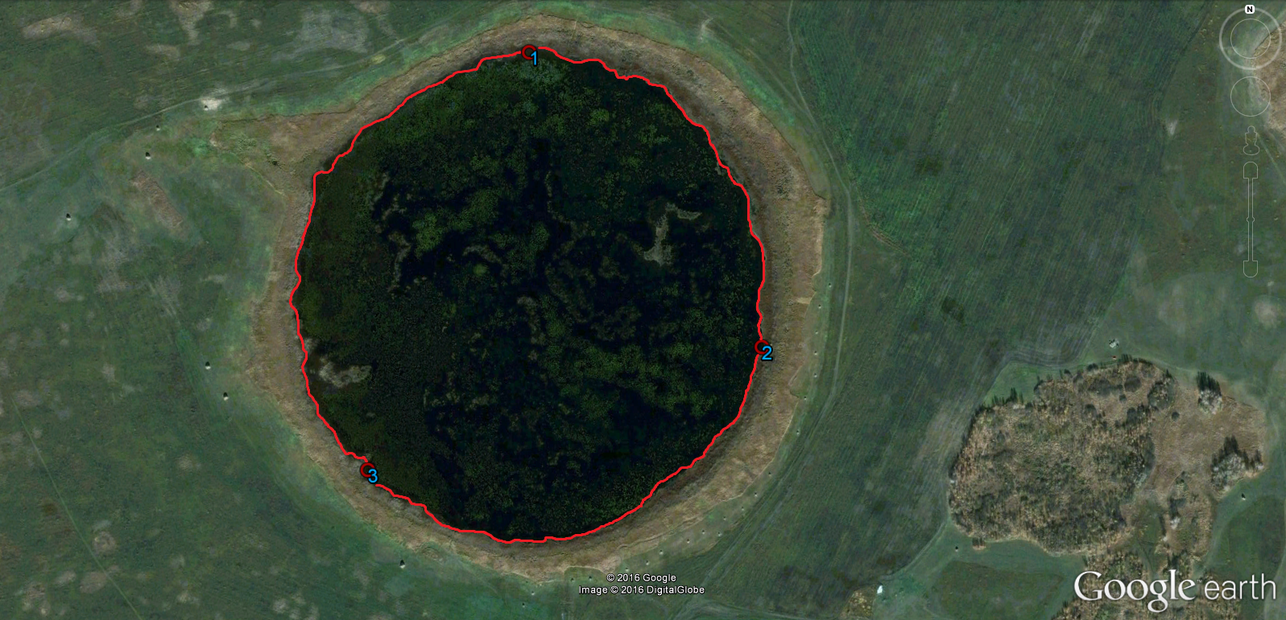

**СХЕМА ВОДНОГО ОБЪЕКТА**

*Наименование*

*водного объекта*

*Площадь, га*

*Местоположение*

*Муниципальное*

*образование*

Озеро без названия

40

1,5 км С д. Щербаково

Сладковский муниципальный район

*Субъект*

*РФ*

Тюменская

область

- 1) 55°34'17.69"С / 70°33'8.95"В;

- 2) 55°34'3.40"С / 70°33'27.86"В;

- 3) 55°33'58.03"С / 70°32'54.57"В;

- границы рыбоводного участка определены последовательным соединением точек 1, 2 и 3 по береговой линии водного объекта.

Система координат WGS 84.

Схема №12